10-клас профільний рівень
Самостійна робота по темі: «Мітоз. Мейоз».
I - варіант
Початковий рівень (3- бали)
ВИБЕРІТЬ ОДНУ ПРАВИЛЬНУ ВІДПОВІДЬ
1.Мітоз відбувається в :
а) соматичних клітинах; б) хлоропластах;
в) статевих клітинах; г) рибосомах;
2. Мейоз – це процес :
а) зменшення хромосом удвічі; б) зменшення хромосом утричі;
в) збільшення хромосом; г) а, б,в-вірно
3. Мітоз складається з :
а) трьох фаз; б) чотирьох фаз;
в) двох фаз; г) п'яти фаз;
4. Кон'югація хромосом відбувається в :
а) профазі І поділу мейозу ; б) профазі ІІ поділу мейозу ;
в) метафазі ІІ поділу мейозу ; г) анафазі І поділу мейозу
5. Інтерфаза складається з:
а) трьох періодів; б) чотирьох періодів;
в) двох періодів; г) п'яти періодів;
6. Клітина росте збільшується:
а) S- періоді; б) G₂ періоді;
в) G₁ періоді; г) а,б,в-вірно;

СЕРЕДНІЙ РІВЕНЬ (3- бали)
ВКАЖІТЬ ПРАВИЛЬНІ ТВЕРДЖЕННЯ
7. А. Мітоз-це каріокінез.
Б. Мейоз властивий для соматичних клітин.
В. Мітоз триває в еукаріотів 10-80 годин.
8. А.Мейоз має два послідовні поділи.
Б. Мітоз має три поділи..
В. Амітоз подібний до мітозу..
Г. Кросинговер відбувається при мітозі.

10-клас профільний рівень
Самостійна робота по темі: «Мітоз. Мейоз».
II - варіант
Початковий рівень (3-бали)
ВИБЕРІТЬ ОДНУ ПРАВИЛЬНУ ВІДПОВІДЬ
1.Мейоз відбувається в :
а) соматичних клітинах; б) мітохондріях;
в) статевих клітинах; г) рибосомах.
2. Мітоз - це :
а) непрямий поділ ядра; б) непрямий поділ вакуоль;
в) непрямий поділ цитоплазми; г) синтез речовин;
3. Мейоз складається з :
а) трьох поділів; б) чотирьох поділів;
в) двох поділів; г) п'яти поділів;
4. Реплікація хромосом відбувається в :
а) профазі І поділу мейозу ; б) профазі мейозу ;
в) інтерфазі мітозу ; г) анафазі мітозу
5. Інтерфаза складається з:
а) S- періода; б) G₂ періода;
в) G₁ періода; г) а,б,в-вірно;
6. Подвоєння молекулами ДНК відбувається :
а) S- періоді; б) G₂ періоді;
в) G₁ періоді; г) а,б,в-вірно;

СЕРЕДНІЙ РІВЕНЬ (3-бали)
ВКАЖІТЬ ПРАВИЛЬНІ ТВЕРДЖЕННЯ
7.А. Мейоз-це каріокінез.
Б. Мейоз властивий для статевих клітин.
В. Мітоз триває в прокаріотів 20-30 хвилин.
8. А.Мейоз має три послідовні поділи.
Б. Мітоз має один поділ.
В. Амітоз подібний до мейозу.
Г. Ендомітоз подібний до мітозу.

.

Достатій рівень (3-бали)
1. Що таке інтерфаза, які періоди вона охоплює?
2. Яке значення інтерфази?
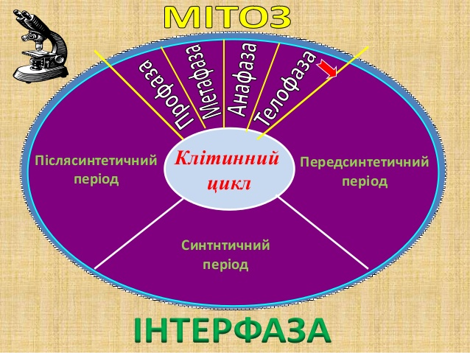
Високий рівень (3-бали)
1.Чому у мейозі більш тривала і складна профаза-І?
2. Під яким контролем перебуває хід мейозу?

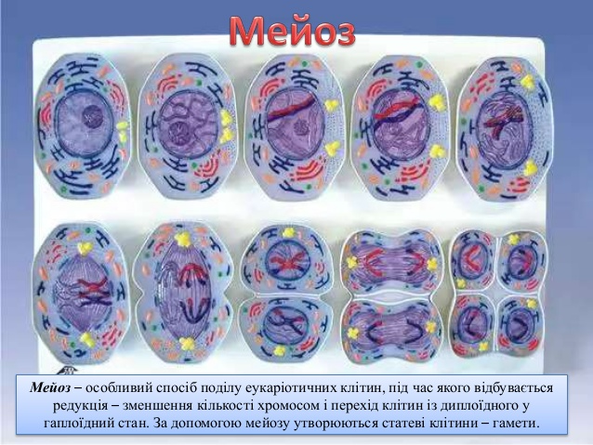
Достатій рівень (3-бали)
1. В якій фазі мітозу відбувається спіралізація хромосом?
Яке це має значення?
2. Яке біологічне значення мітозу?

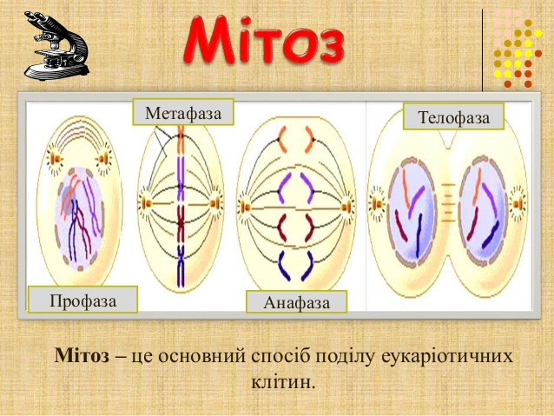

Високий рівень (3-бали)
1.Чому у мейозі більш тривала і складна профаза-І?
2. Яку біологічну роль відіграє кросинговер?

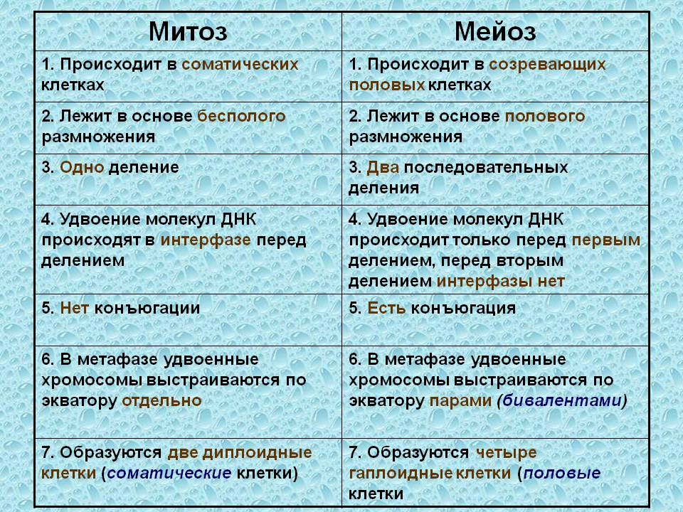

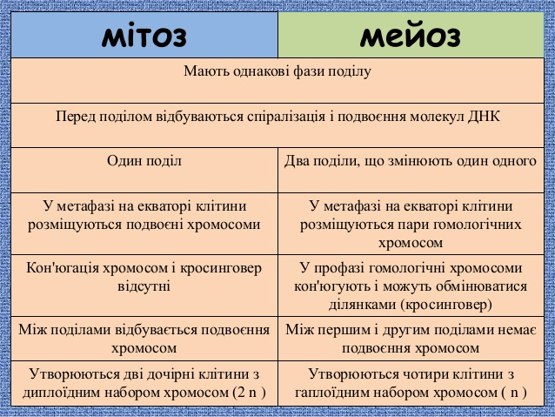

12.РНК містить 6300 нуклеотидів, кожен із трьох нуклеотидів кодує білок, одна молекула білка містить 150 амінокислот. Визначте скільки триплетів у РНК?Скільки видів білка закодовано в РНК? Яка довжина цього гена?
13. Який об’єм кисню потрібний для кисневого дихання, якщо при цьому утворюється 12 молекул АТФ?

Високий рівень (3-бали)
12. Скільки нуклеотидів входить до складу гена. який містить інформацію про білок з 60 амінокислот?
13. Загальна маса мітохондрій по відношенню до маси клітин різних органів складає: у підшлунковій залозі-7,9° \°, у печінці-18,4° \° , у серці-35,8° \°. Чому в клітинах цих органів різний вміст мітохондрій?

СЕРЕДНІЙ РІВЕНЬ (3- бали)
ВКАЖІТЬ ПРАВИЛЬНІ ТВЕРДЖЕННЯ
7. Укажіть реакції, в основі яких лежить енергетичний обмін:
А. Синтез молекули АТФ. Б. Реакції фотосинтезу.
В. Розщеплення складних органічних молекул на простіші.
Г. Анаеробне дихання - гліколіз.
Д.Синтез молекули РНК. Е. Реакції хемосинтезу.
Ж.Синтез ліпідів. Є.Клітинне дихання.
8. А.Повне кисневе розщеплення – це клітинне дихання.
Б. При гліколізі утворюється три молекули АТФ.
В. Сумарне рівняння кисневого розщеплення утворює 36 молекул АТФ.
Г. Хемоситез відбувається з участю залізобактерій .

9.Знайдіть «зайвий» термін і поясніть, чому він «зайвий»:
Терміни: Хемотрофи ,залізобактерії, сіркобактерії, хемосинтез
фототрофи, С.В.Виноградський.
Достатій рівень (3-бали)
10.ВИЗНАЧТЕ ЗАЛЕЖНІСТЬ МІЖ ПОДАНИМИ ПОНЯТТЯМИ І ЗАПОВНІТЬ СХЕМУ Поняття:
1) Кисневе дихання; 4) АДФ
2) С ₃ Н₆ О₃ 5) СО₂
3) Н₃ Р О₄ 6) АТФ 7) Н₂ О 8) О₂

Схема:

11. Установіть відповідність між рівняннями та процесами:
А) 6 СО₂ + 6Н ₂ С₆Н₁₂О₆ + 6О₂↑ 1.Спиртове бродіння
Б) С ₆ Н ₁₂ О ₆ → 2С₂Н₅ОН +2СО₂+2АТФ 2.Фотосинтез
В) Н₂S→S→Н₂ SО₄+ енергія 3.Біоситез білка
Г) ДНК→і-РНК → n(амк) 4.Хемосинтез
Д) С ₆ Н ₁₂ О ₆→2С₃Н₄О₃+ 2Н⁺ +2АТФ 5. Гліколіз

А | Б | В | Г | Д
Високий рівень (3-бали)
12.РНК містить 6300 нуклеотидів, кожен із трьох нуклеотидів кодує білок, одна молекула білка містить 150 амінокислот. Визначте скільки триплетів у РНК?Скільки видів білка закодовано в РНК?
Яка довжина цього гена?
13. Який об’єм кисню потрібний для кисневого дихання, якщо при цьому утворюється 12 молекул АТФ?

9.Знайдіть «зайвий» термін і поясніть, чому він «зайвий»:
Терміни: Хлоропласти,хромопласти, світлова енергія Сонця,СО_{2,} О₂, тилакоїди, мітохондрії, строма,хлорофіл,пластиди
Достатній рівень (3-бали)
10. ВИЗНАЧТЕ ЗАЛЕЖНІСТЬ МІЖ ПОДАНИМИ ПОНЯТТЯМИ І ЗАПОВНІТЬ СХЕМУ. Поняття: 1) Світлова фаза; 2) ФС1; 3) Темнова фаза; 4) Тилакоїди; 5) Синтез глюкози: 6) ФС2; 7) Фотосинтез
8) Виділення кисню в атмосферу; 9) Строма

Схема:

11. Установіть відповідність між рівняннями та процесами:
А) С ₆ Н ₁₂ О ₆ + 6О₂ 6Н₂О+6СО₂ 1.Синтез АТФ
Б) 6 СО₂ + 6Н ₂ С₆Н₁₂О₆ + 6О₂↑ 2.Фотосинтез
В) NН₃→NаNО₂→ NаNО₃+енергія 3.Клітинне дихання
Г) nАДФ→nФ→nАТФ 4.Хемосинтез
Д) С ₆ Н ₁₂ О ₆→2С₃Н₄О₃+ 2Н⁺ +2АТФ 5. Гліколіз АТФ
А | Б | В | Г | Д

Високий рівень (3-бали)
12. Скільки нуклеотидів входить до складу гена. який містить інформацію про білок з 60 амінокислот?
13. Загальна маса мітохондрій по відношенню до маси клітин різних органів складає: у підшлунковій залозі-7,9° \°, у печінці-18,4° \° , у серці-35,8° \°. Чому в клітинах цих органів різний вміст мітохондрій?

